DANGIO

4-Zimmer-Tessiner Haus im Dorfzentrum

teilweise renovierungsbedürftig

……………………………..……………………………………………..…………..………………..……..…..……..……….

Casa Ticinese di 4 locali nel nucleo

parzialmente da ristrutturare

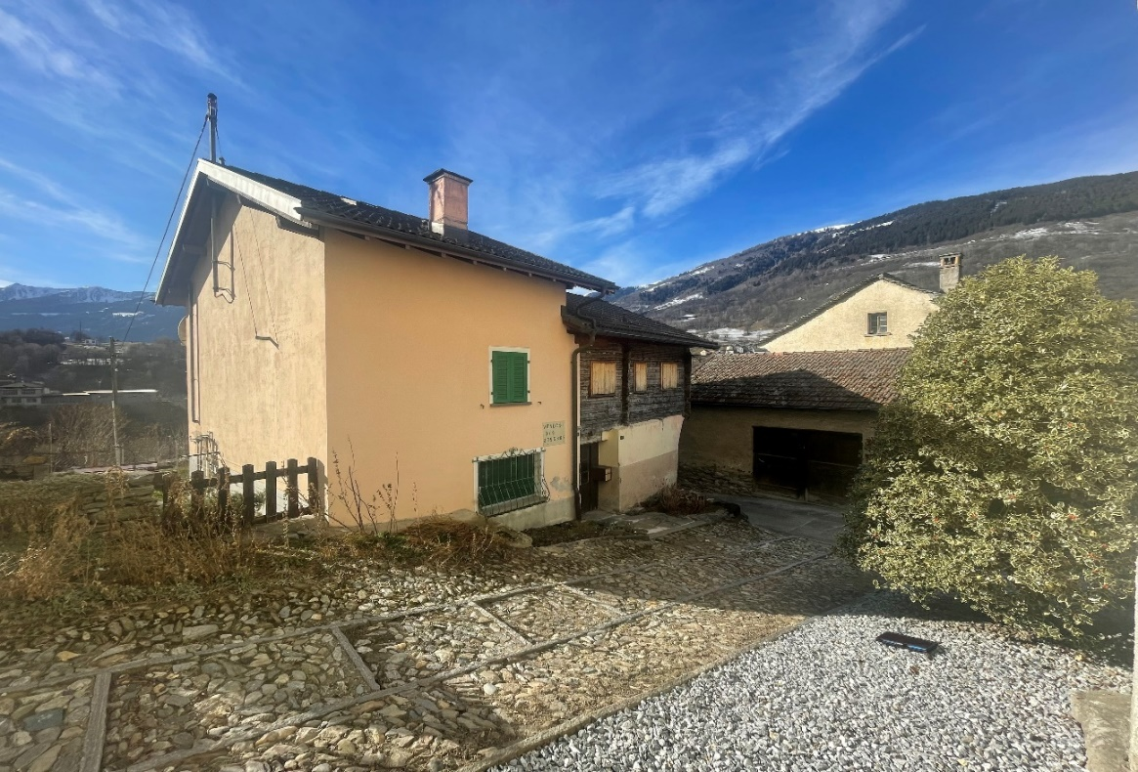

4180/3973
Fr. 235.000.--

Standort | Umgebung
Eckdaten | Ausstattung

Grundstückfläche: ca. 44 m2
Wohnfläche: ca. 90 m2
Zimmer: 4
Zweitwohnsitz: ja, möglich
Wasser: ja
Elektrizität: ja
Zustand: renovierungsbedürftig
Heizung: Elektrische Heizkörper
Öffentlicher Parkplatz: in 10 m

6717 Dangio, sotto nucleo 31

Region: Bleniotal
Lage: sehr sonnig, im Dorfzentrum
Aussicht: auf die Bergen
Schule: in Olivone
Einkaufen: Dangio-Torre, Aquila und Olivone
Öffentliche Verkehrsmittel: 15m
Entfernung zur nächstgelegenen Stadt: 18 km
Entfernung zur Autobahn: 18 km

Beschreibung

Dieses dreigeschossige, renovierungsbedürftige Tessiner Haus befindet sich im Zentrum des Dorfes Dangio, im mittleren Bleniotal, im Unterzentrum 31.

Das Gebäude ist etwa 200 Jahre alt und die letzten Renovationsarbeiten wurden vor etwa vierzig Jahren durchgeführt. Das Dach des Gebäudes ist mit Ziegeln gedeckt und in gutem Zustand. Die Fassade und die Innenräume müssen renoviert werden.

Der Zugang zum Gebäude erfolgt über einen Korridor, ist aber für alle Eigentümer des Nachbarhauses zugänglich. Das Gebäude besteht aus drei Etagen. Die untere Etage ist über eine Treppe zu erreichen und auf dieser Etage gibt es einen Keller, einen großen Raum mit Boiler und Waschmaschine, während sich im Erdgeschoss ein Wohnzimmer mit Küche befindet.
Die erste Etage ist auch über eine Treppe erreichbar. Auf dieser Etage gibt es einen Flur, eine Toilette mit Bad und ein Schlafzimmer mit einem Doppelbett.
Das Obergeschoss ist ebenfalls über eine Holztreppe zu erreichen. Auf dieser Etage befinden sich ein Flur, ein Kinderzimmer und ein Dachbodenzimmer.

Neben dem Grundstück befindet sich ein kleiner Garten, in dem man im Sommer Zeit verbringen kann. Leider verfügt das Gebäude nicht über einen eigenen Parkplatz, aber es gibt zwei kostenlose Parkplätze neben dem Gebäude.

Die Bushaltestelle ist nur 10 Meter entfernt und Ladengeschäfte gibt es in den umliegenden Dörfern. Die Region bietet viele sportliche Aktivitäten, wie das Ski- und Wandergebiet Nara, Skifahren und Snowboarden in Campo Blenio sowie das internationale Langlaufzentrum Campra. Die Autobahn A2 in Biasca ist etwa 18 km entfernt. Die Städte Lugano und Locarno mit ihren Seen sind in 45 Autominuten erreichbar.

………………………………………………………………………………………………………………….

Highlights

- Bushaltestation nur 10 m entfernt
- die umliegenden Dörfer, bieten viele sportliche Aktivitäten an
- sehr sonnige Lage

Ubicazione | Dintorni
Informazioni sull’immobile

Superficie terreno: ca. 44 m2
Superficie abitabile: ca. 90 m2
Locali: 4
Casa secondaria: sì
Acqua: si
Elettricità: si
Condizione: da ristrutturare
Riscaldamento: Radiatori elettrici
Posti auto pubblici: a 10 m

6717 Dangio, sotto nucleo 31
Regione: Blenio
Posizione: molto soleggiata, nel nucleo
Vista: montagne
Scuole: a Olivone
Acquisti: a Dangio-Torre, Aquila, Olivone
Trasporto pubblico: 15 m
Distanza prossima città: 18 km
Distanza autostrada: 18 km

Descrizione dell’immobile

Questa casa ticinese a tre piani, in parte da ristrutturare, si trova nel centro del villaggio di Dangio, nella media regione di Blenio, in sotto nucleo 31.

L'edificio ha circa 200 anni e i lavori sono stati eseguiti circa quaranta anni fa.
Il tetto dell'edificio è in tegole e in ottime condizioni. L'unica cosa che si nota dell'esterno dell'edificio è che le pareti hanno bisogno di essere tinteggiate, mentre l'interno è da ristrutturare: il pavimento deve essere sostituito, la cucina deve essere rinnovata, deve essere installato un sistema di riscaldamento a pellet e le finestre devono essere sostituite.

L´ingresso all´edificio avviene attraverso un corridoio, ma è per tutti i proprietari dell´abitazione confinante.L'edificio è composto da tre piani. Al piano inferiore si accede tramite una scala e su questo piano si trovano una cantina, un ampio locale dotato di caldaia e lavatrice, mentre al piano terra si trova un soggiorno con cucina.
Anche il primo piano è raggiungibile tramite scale. Su questo piano si trovano un disimpegno, una toilette con bagno e una camera con letto matrimoniale.
Anche il piano superiore è raggiungibile tramite una scala in legno e su questo piano si trovano un disimpegno, una camera per bambini e una mansarda.

Accanto alla proprietà si trova un piccolo giardino dove è possibile trascorrere il tempo in estate. Purtroppo l'edificio non dispone di un parcheggio proprio, ma ci sono due posti auto gratuiti accanto all'edificio.

La fermata dell'autobus si trova a soli 10 metri di distanza e ci sono supermercati nei villaggi vicini. I villaggi circostanti offrono molte attività sportive, come il villaggio di Nara, che offre escursioni, sci e snowboard, oltre all'equitazione. L'autostrada A2 a Biasca dista circa 18 km. Le città Lugano e Locarno con i laghi sono raggiungibile in 45 minuti.

.....................................................................................................................................

Highlights
- Fermata dell'autobus a 10 metri dall'edificio
- I villaggi circostanti offrono molte attività sportive
- Posizione molto soleggiata

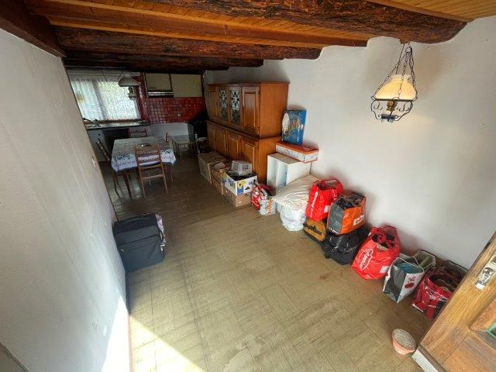

Wohnbereich / soggiorno

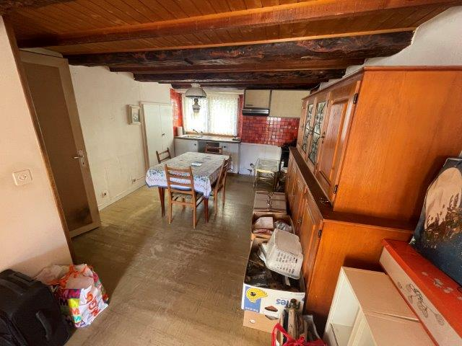

Wohn-, Essbereich – Küche / soggiorno – pranzo – cucina
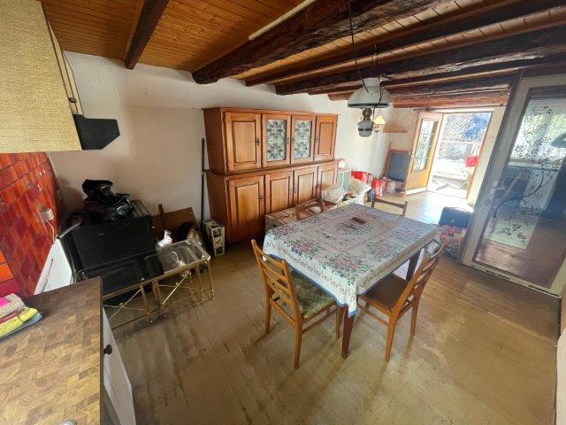

Essbereich – Küche / pranzo – cucina
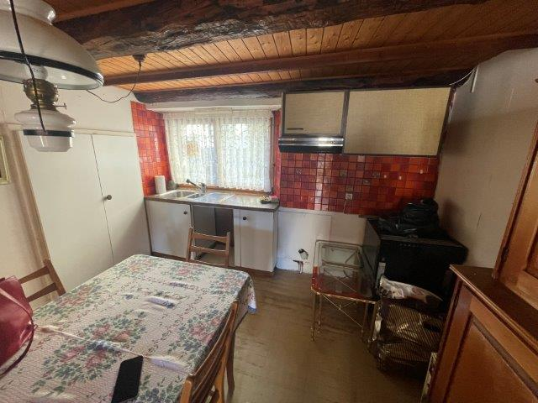

Küche / cucina
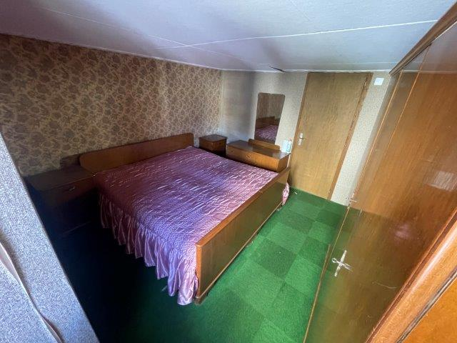

Zimmer 2. OG / camera P2
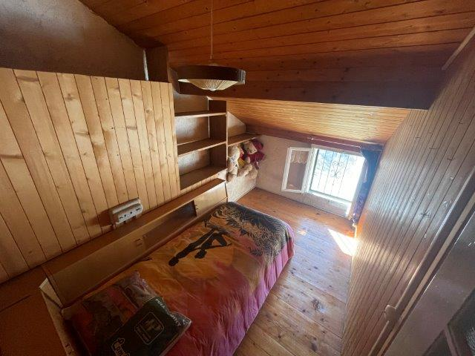

Zimmer 3. OG / camera P3
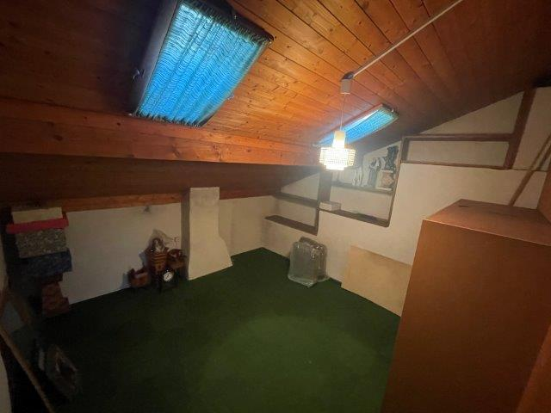

Dachgeschoss Zimmer 3. OG / mansarda camera P3

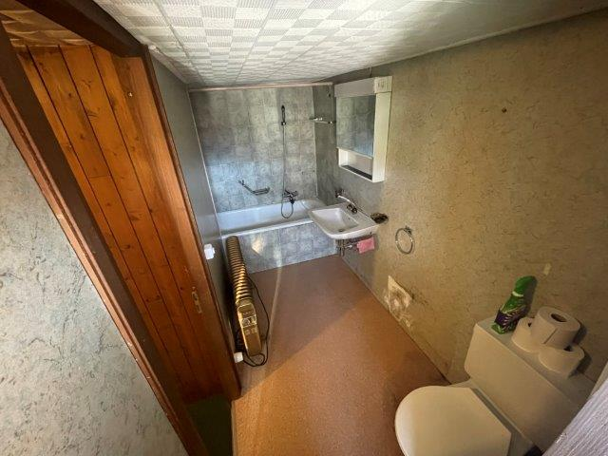

Badezimmer / bagno con vasca
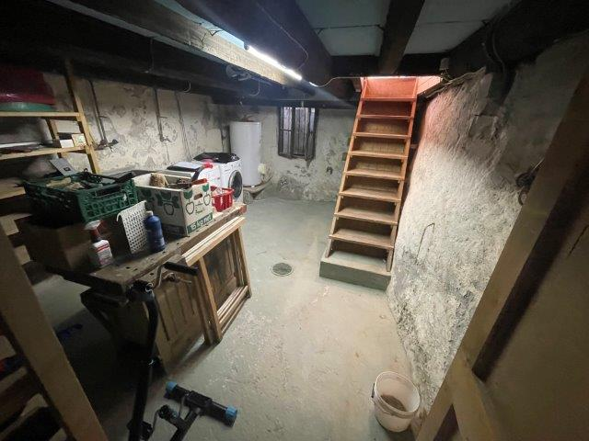

Keller / cantina

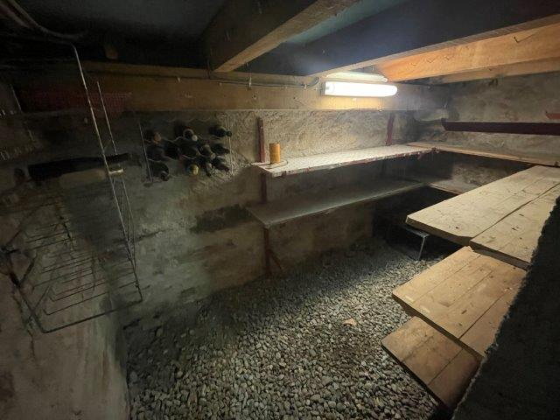

Weinkeller / cantina dei vini

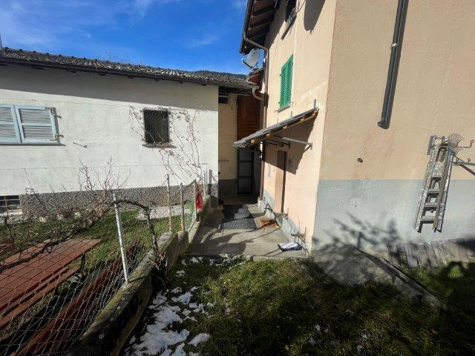

Eingang / ingresso
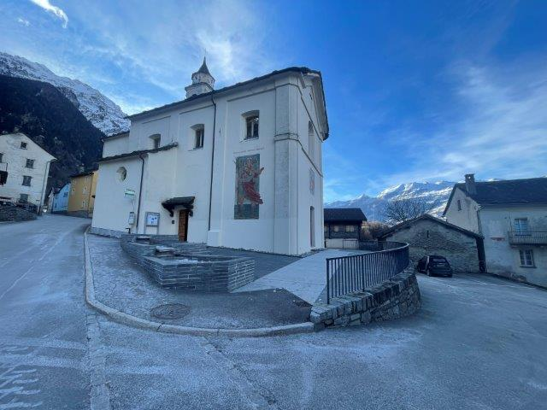

Umgebung / dintorni
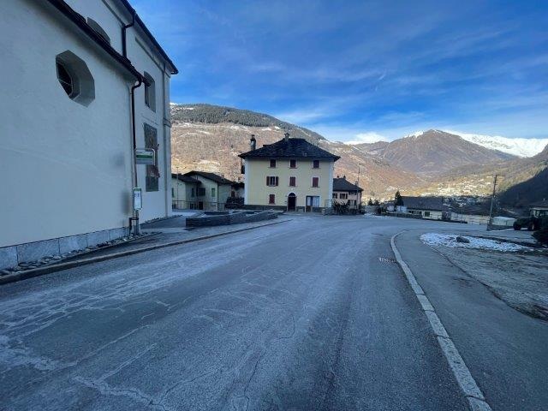

Umgebung / dintorni

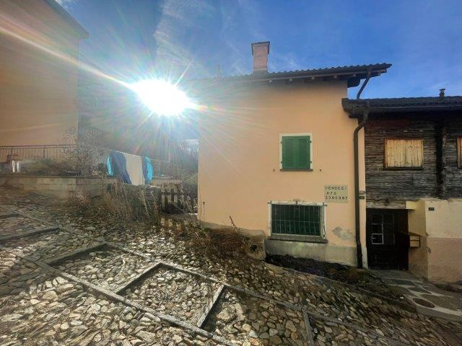

Haus / casa
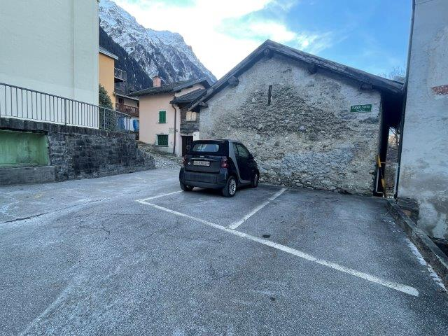

Parkplätze / parcheggi
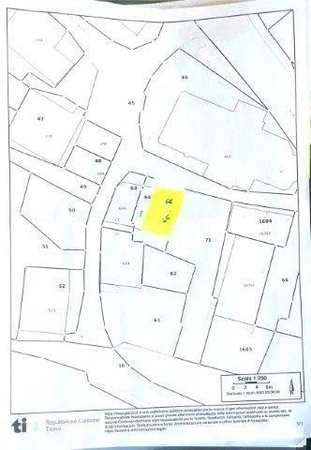
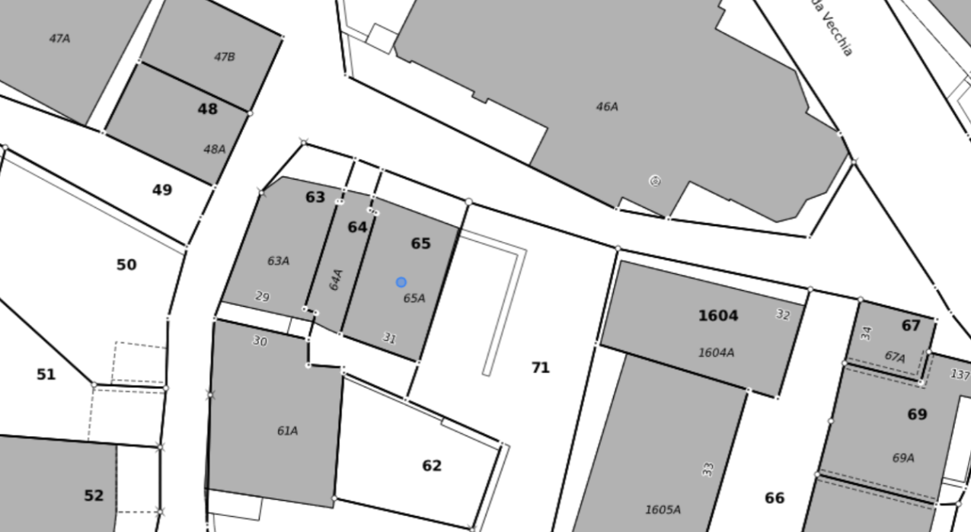

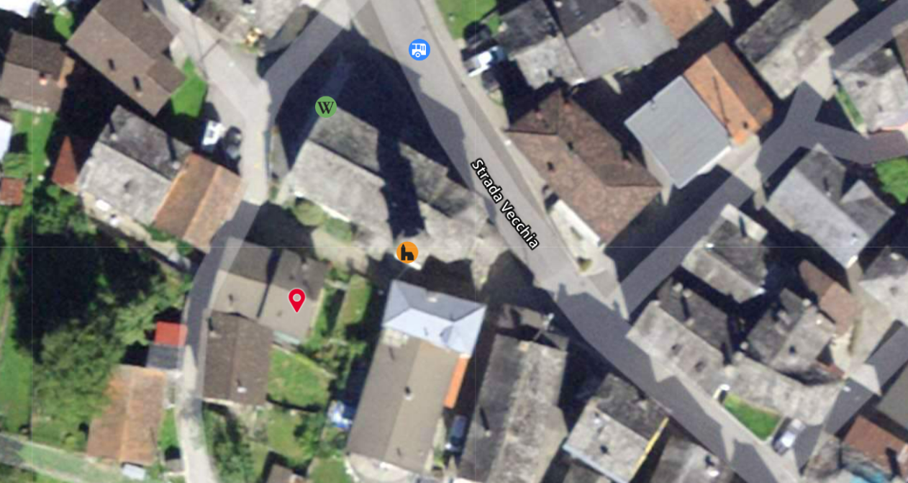

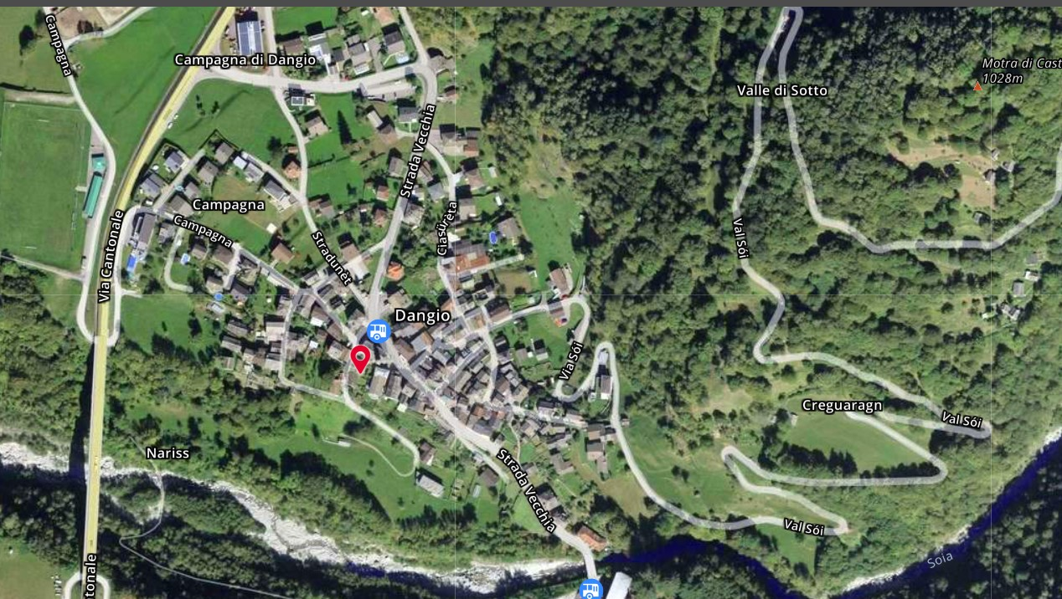

TICINO | Dangio

